福州规划馆总规厅模型更新提升方案

一、项目背景
福州规划馆总体规划展厅现有模型因年久老化，出现局部破损、褪色等问题，且模型与当前展厅展示内容存在差异，已难以满足对外展示需求。现拟对展厅模型进行更新提升，选取近年来福州标志性景观作为建模对象，采用先进的高精度建模工艺进行制作，通过恰当比例精准还原景观风貌，并配以智能灯光系统，全方位展现福州城市建设的最新成果与规划亮点,让参观者能够直观感受福州独特魅力和发展成就。
- 展厅模型现状
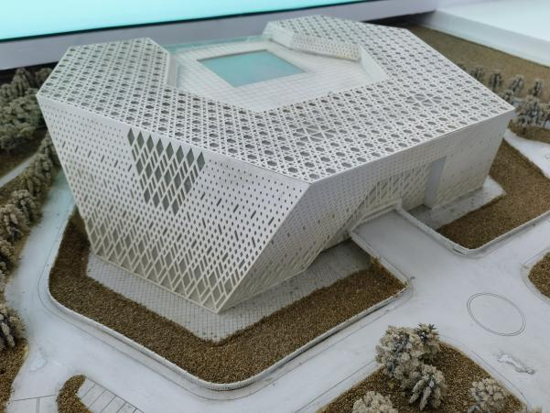 | 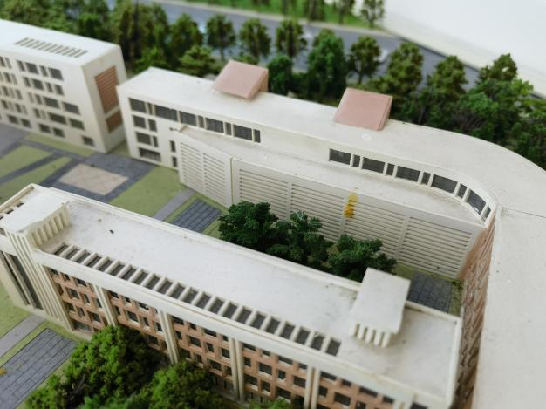
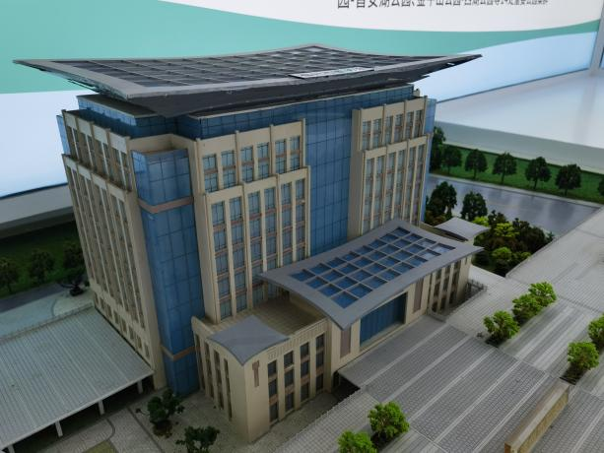 | 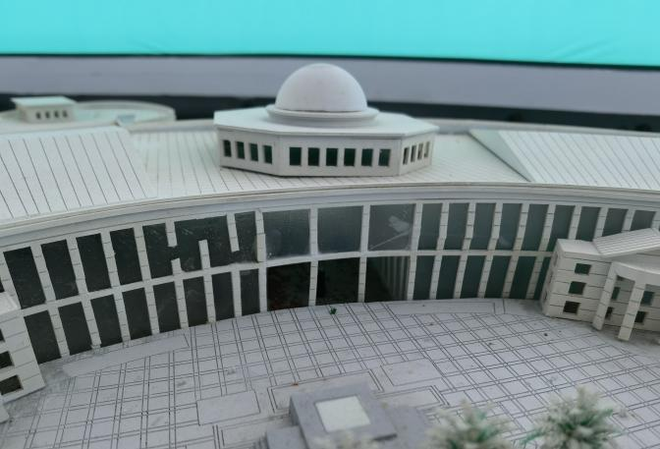
三、模型内容
（一）晋安湖公园
1.基本介绍
晋安湖公园融山、河、湖景观一体，兼具游憩休闲和防洪调蓄等功能，周边有机串联福州市文化馆、福州市少儿图书馆、福州市科技馆等公共空间，是“公园城市”理念的具体实践。
2.模型范围
模型以晋安区化工路-茶香路-龙安路围合区域为核心建模对象，重点构建区域内具有代表性的地标性建筑群：晋安湖区、环湖步道、晋安湖摩天轮、福州市少年儿童图书馆、青鸾广场以及福州市文化馆等公共建筑，全面展现该区域的城市风貌与功能特征。
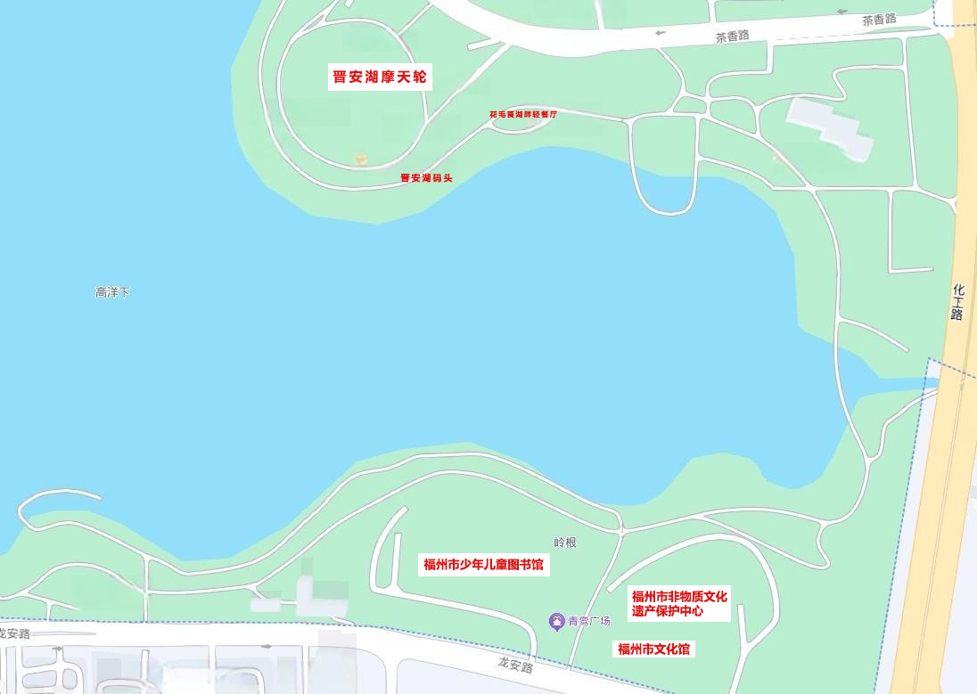
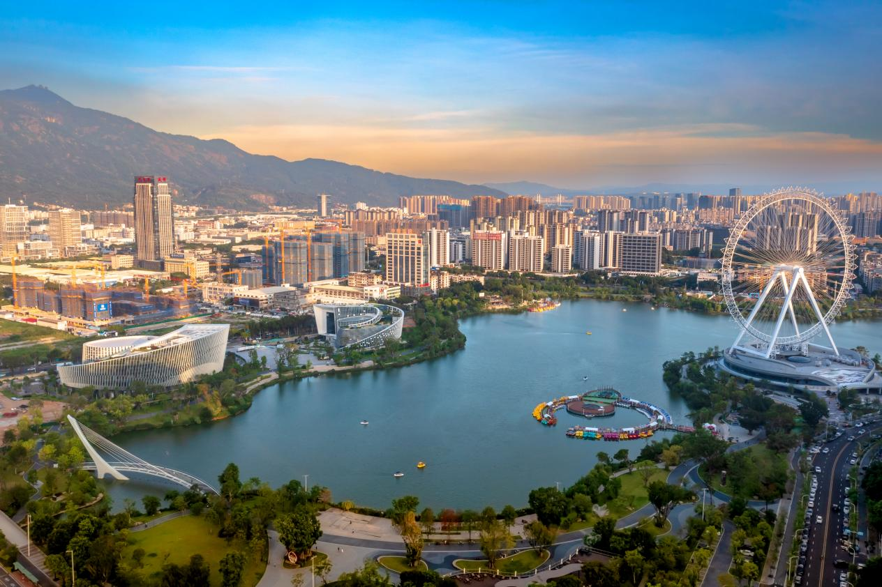
（二）福道
1.基本介绍
福道规划总长约19公里，悬空钢架栈道长约8.4公里，福道东北接左海公园环湖栈道，西南连闽江廊线（国光段），是全国最长的一条依山傍水、与生态景观融为一体的城市休闲健身走廊。福道先后获得国际建筑奖、DFA亚洲最具影响力设计奖、新加坡总统设计奖、人类城市设计奖等荣誉。
2.模型范围
本模型以福州市鼓楼区金牛山内的“福道城市空中廊道”为核心建模对象，采用俯瞰视角进行三维建模。模型重点呈现福道蜿蜒盘旋的立体步道结构，并在此基础上还原周边景观视野，包括远眺闽江、洪山大桥等地标性景观，以展现‘福道’作为城市生态廊道的独特空间体验与观景特色。
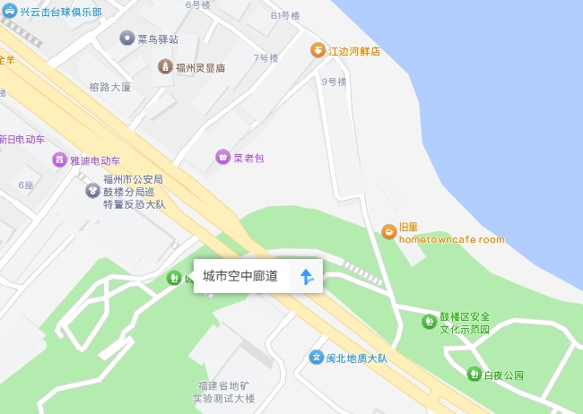
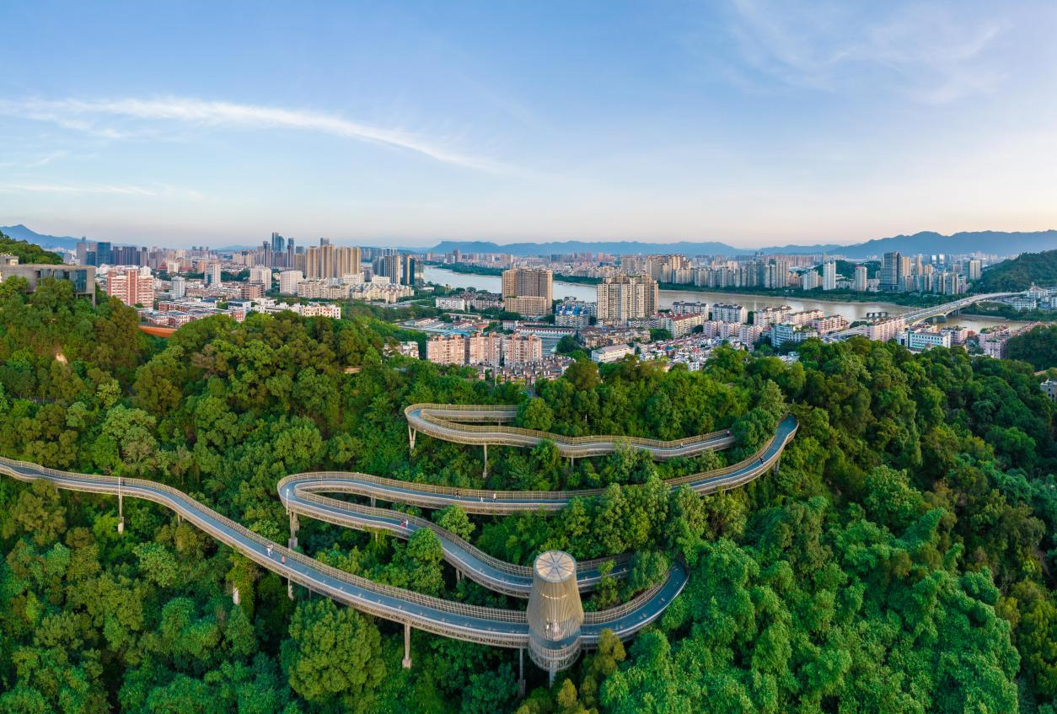
（三）中洲岛
1.基本介绍
中洲岛位于闽江中心，通过解放大桥与南台岛相连，岛上拥有欧式古典风格建筑。福州启动中洲岛改造提升工程，采用“新旧共生、和而不同”的设计策略，结合“欧陆风”建筑和解放大桥的“拱形”元素，打造了现代半圆拱形西部创意建筑。西区将新增商业和地下停车场设施，同时，利用大桥过岛道路的梁板，在新旧建筑间创建市民文化休闲广场。
2.模型范围
本模型以中洲岛改造提升工程项目规划方案为核心建模对象，通过模型呈现岛内建筑修缮、景观空间优化及功能业态升级等规划方案。模型通过精细还原解放大桥的连接结构，突出其作为闽江两岸重要交通纽带的作用，同时整合周边江滨景观与城市天际线，全面展示中洲岛改造后的整体风貌与区域联动效应。
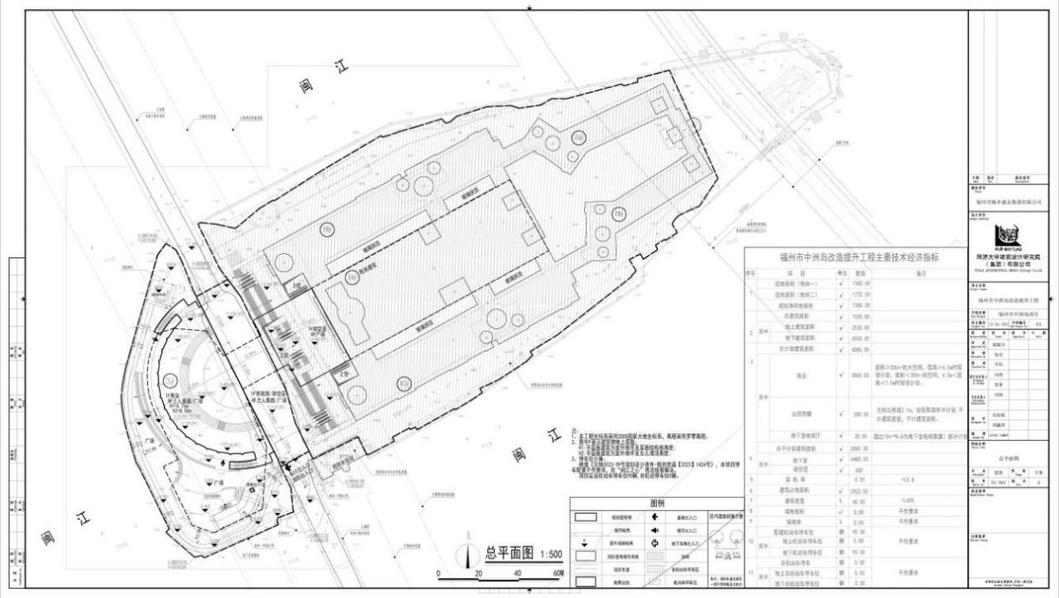
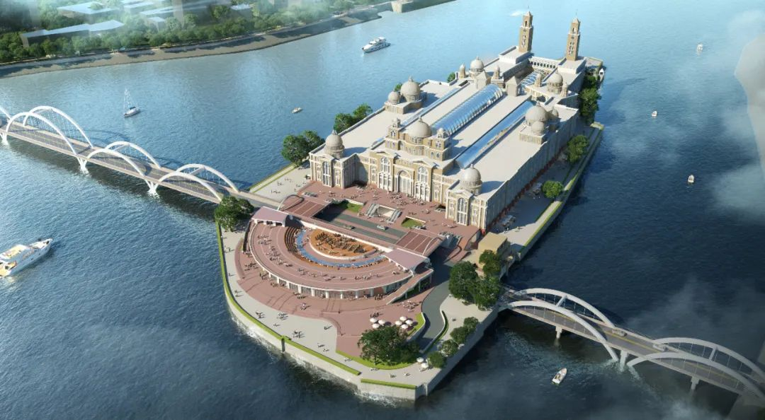
（四）海峡文化艺术中心
1.基本介绍
海峡文化艺术中心由多功能戏剧厅、歌剧院、音乐厅、艺术博物馆、影视中心、中央文化大厅及附属用房构成。其设计灵感源自福州市花——茉莉花，五个主体建筑象征五个茉莉花瓣，梁厝河似花柄贯穿其中，亲水平台伸向闽江，构成“水月江天茉莉花”的中国美景。
2.模型范围
本模型以福州地标性文化建筑——海峡文化艺术中心为核心建模对象，精准构建其标志性的'茉莉花'五瓣式建筑群组。模型完整呈现艺术中心主体场馆、中央文化广场及滨水景观带的空间关系，全面展现该区域“文化地标-生态景观”为一体的规划格局。
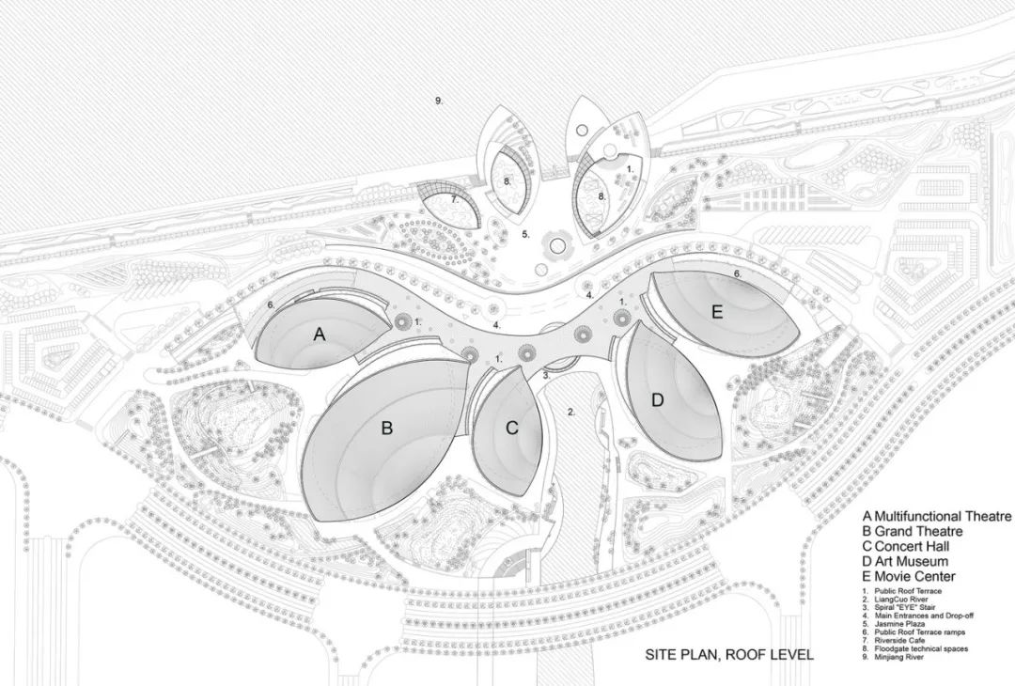
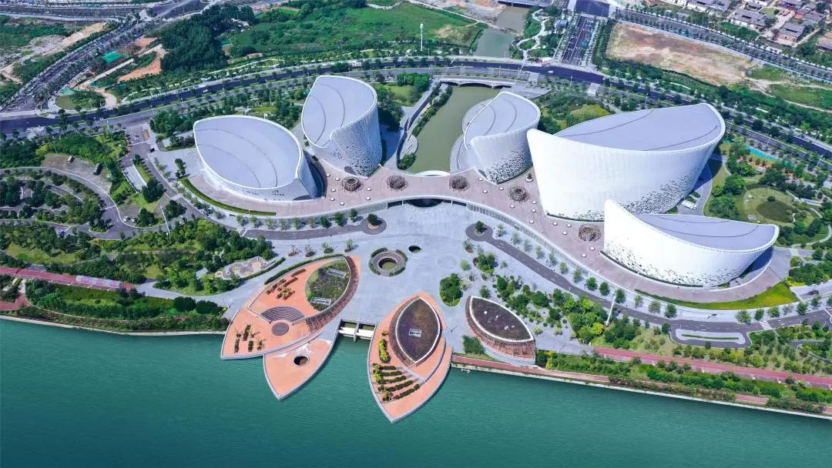
四、模型要求
实体模型应符合国内一流水平，制作方根据提供的资料进行细化设计与施工，负责技术把关、过程控制、接口等协调管理、成果验收及后期维护等所有相关工作。
（一）模型尺寸
模型尺寸1.5x1m,共4个（以项目施工现场实际规格为准），最终制作比例将根据展示需求和视觉效果综合确定。
序号 | 项目名称 | 比例 | 尺寸(mm) | 数量
1 | 晋安湖公园（局部） | 1：200-1:600  区间 | 1000*1500 | 1
2 | 福道（局部） | 1：200-1:600  区间 | 1000*1500 | 1
3 | 中洲岛 | 1：200-1:600  区间 | 1000*1500 | 1
4 | 海峡文化艺术中心 | 1：200-1:600  区间 | 1000*1500 | 1
（二）任务内容
包括方案设计、沙盘模型制作及安装、现场实地勘察、配套的灯光设备安装调试等该展项涉及的所有工作内容。
（三）技术要求
1、模型的设计与制作必须要有新意和创意，注重建筑的气度与格局，主次分明，突出重点区域、建筑与节点。在满足基本要求的前提下，乙方需根据甲方的要求对模型方案进行优化并深化设计，形成系统的技术方案，达到良好的效果，模型需经甲方确定设计方案后开展制作。
2、模型需充分体现单体建筑、各功能区域、配套设施、周围景点、地形地貌、河流湖泊等，其中亮点区域要重点刻画，同时涵盖现状与规划中的铁路、公路及各级道路布局。对于标志性建筑、道路和桥梁等元素，应着重标识并依据视觉效果进行方案的优化。模型应充分融合重点区域的环境特征，以达到细致入微、真实可信的效果。
3、在模型材质的选择上，包括但不限于采用ABS工程塑料板材，亚克力材料以及高精度三维打印材料进行制作。乙方提供的方案中要明确阐述详细的技术措施、材质表现以及制作方法。所有产品的技术参数和要求必须严格遵守现行的国家和行业相关标准及规范。
4、工艺制作上，采用写实制作；充分体现单体建筑、各功能区域、配套设施、周围景点、地形地貌，亮点区域要重点刻画，加以完善，整个沙盘精心打造。
5、沙盘模型的颜色要真实自然，贴近实际。建筑、植物、道路等元素要使用标准色卡配色，保持整体协调。注意明暗层次，适当突出关键部分，特殊材质要做出反光或透明效果。整体色调既要统一，又要有重点变化。
6、灯光制作上，要采用不同功能区域的建筑分别配置不同色彩的灯光；灯光色彩要细腻，有划分区域的功能，整体要有极具吸引力的完美视觉效果。地盘灯光全部采用LED制作，照明采用LED和节能绿色光源。
7、模型应方便维护和清洁，且牢固，不易损坏。为方便拼装、维修，模型底盘可合理分割成若干单元，保证模型的整体平整，结构牢固，保证不变形。
8、在设计、制作、安装上要充分考虑安全方面的要求，确保电器、电路的安全、散热等要求，提供模型强弱电配备、接入的技术要求。
9、乙方须在甲方提供的基础资料基础上，必须对建模对象开展实地勘察工作，收集现状建筑及自然景观内、外观等资料，对无详规建筑及景观方案的区域或地块可自行设计和建模，确保模型的完整性、高度还原。
（四）具体要求
整体轮廓、面貌准确、重要地段地形、湖面形态清晰，局部重点刻画精细。
1、建模要素
①重点标志性建筑：要采用比较写实的材料和色彩，真实表现出建筑的外型、色彩、质感等；
②单体建筑：建筑物应注重轮廓的勾勒，建筑立面的制作需要格外精细，不能夸大或者缩小其细节部分，门窗、屋顶、阳台、栏杆以及立面构件等细节都需要按照比例进行精细雕刻和制作，展示真实的建筑质感，呈现出最佳效果。
③地面：模型包括建筑、道路、水系，它们一起构成完整模型；
④规划建筑：根据提供的规划设计方案制作，对于图纸不详尽的规划地块，应进行规划方案深化设计，且符合规划效果图建筑整体风格；
⑤道路：整体模型中城市主次干道真实刻画，高速路、国省道如实表现，
⑥铁路、车站、机场、桥梁等交通设施突出表现，展示福州优越的区位和交通体系。
⑦水体：重点突出的水域，投标人应采用灯光效果使水面自然、真实 。
⑧绿化：采用地方树种造型，材质坚固、环保，树叶色彩逼真，黏结牢固。
2、灯光：模型灯光大致分为区域范围灯光、道路系统灯光、河流水域灯光、建筑（内部）灯光等几部分。灯光采用 LED 制作，做好阻燃防护措施。模型所需灯光要求全部由模型自身处理解决。模型灯光系统由不同比例、各类的冷、暖色调光源合成，形成强大的视觉冲击力。各部分灯光系统可以独立演示，也可以同时亮起，但要避免灯光干扰的问题。
①道路灯光系统对于重要路段，还应表现动感效果；
②建筑灯光系统要求安装内置灯透光和部分底部射灯照明，重点突出标志性建筑、广场、景观节点和亮化工程；
③区域范围灯光系统可依据设 计的重点地块布置。
（五）设备及参数要求
制作方采用主要材料、设备标准、品牌应符合国家标准。
- 模型制作效果参考样式
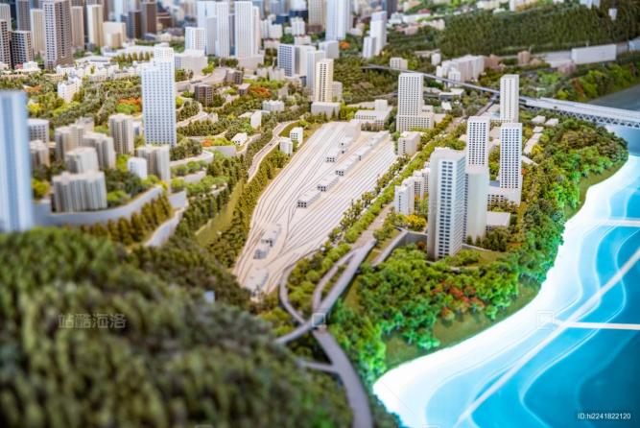 | 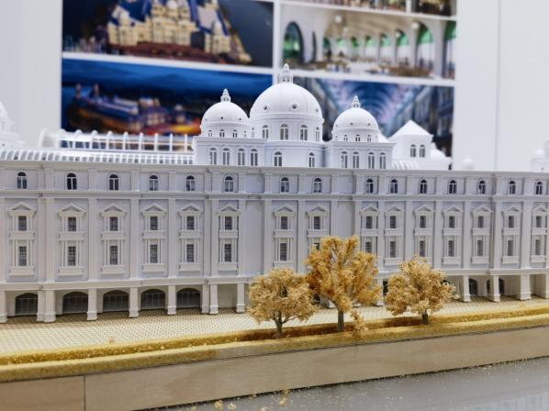
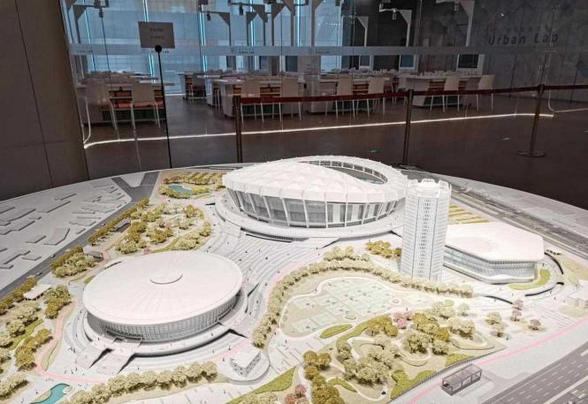 | 